**滴滴出行2018校园招聘管培生计划火热来袭**

**——财务，法务，采购专场邀你来做客**

**你的价值信条里是否把成长当做最重要的事情？**

**你是否乐于和团队一起携手共进，带领团队独当一面？**

**如果你是有信仰，有使命感的人；**

**如果你是工作中能不断挑战自己，并且成就他人的人；**

**如果你是喜欢保持一颗冠军心不断向前的人；**

**那么滴滴管培生计划，等的就是你了！**

**滴滴出行介绍：**

滴滴出行是全球领先的移动出行平台；利用移动互联网和基于机器学习的算法技术实现司机、乘客、交通工具的智能匹配，为超过4亿用户提供出租车召车、专车、快车、顺风车、代驾、公交、小巴、在线租车和企业级等全面出行服务。2016年10月，滴滴日完成订单已突破2000万；成为是全球第二大在线交易平台。2016年8月，滴滴出行并购优步中国。

滴滴致力于与不同社群及伙伴协作互补，运用大数据驱动的深度学习技术，解决中国城市的出行、环保、就业挑战；提升用户体验，创造社会价值，建设开放、高效、可持续的移动出行新生态。2016年，滴滴登上《财富》杂志“改变世界的50强”榜单；同年，获《MIT科技评论》膺选为全球五十大创新企业之一。2015年，滴滴入选达沃斯全球成长型公司。

**滴滴出行财务，法务，采购团队——FLP介绍：**

F代表财务（Finance），L代表法务（Legal），P代表采购（Procurement）。

FLP是滴滴的大管家，是一个集财务，法务，采购于一身的综合职能部门，更是一个一加一加一大于三的聚合体。

FLP是一个非常严谨、专业、高效的团队，像水一样善利万物而不争。

服务导向有温度，解决问题有力度，拥抱变革有韧度是FLP的品牌形象，也是FLP中的每一个小桔子的工作准绳。

**滴滴出行管培生计划：**

滴滴出行管培生计划为非技术类应届生培养计划，面向2018届全球高校应届博士、硕士、 优秀本科毕业生开放。旨在培养出特定领域的专长生或深入了解多业务面的全能手。

滴滴管培生作为将来直面事业部重大战略的排头兵、未来的中层管理者，公司将采用定向培养、轮岗实践等方式，希望培养出一批能够具有战略思维的事业部负责人，欢迎优秀的你加入滴滴FLP！

**我们这里有：**

1. 有竞争力的薪酬；
2. 国际平台，国际机遇；
3. 知名大咖亲自辅导，和滴滴全球范围内的开拓者、创新者、行业领导者面对面交流；
4. 一张图带你了解小桔人专属福利：

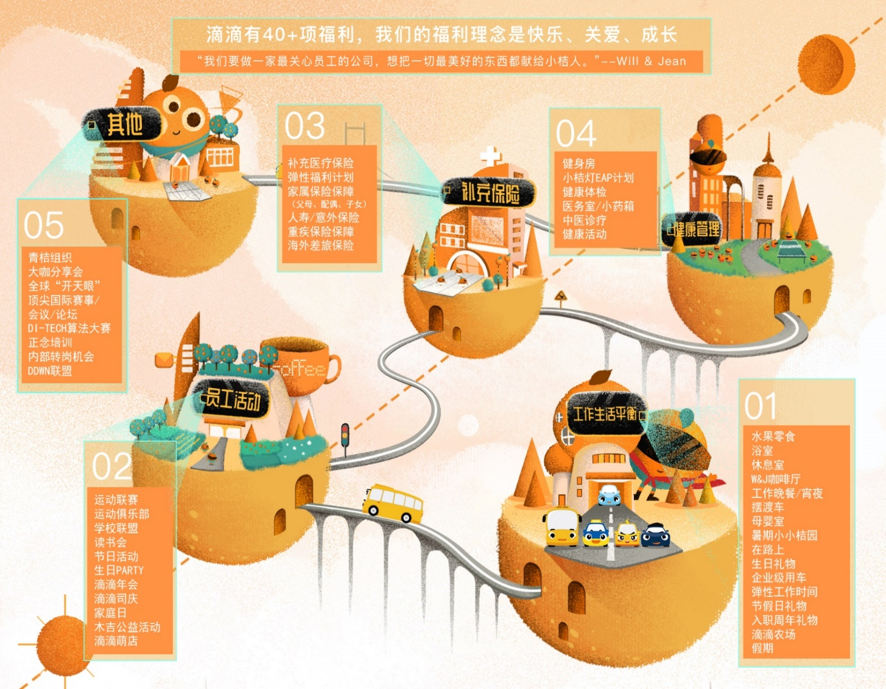

**招聘岗位介绍**

1、招聘职位：财务管培生（会计/BP方向）、财务管培生（资金管理方向）、财务管培生(项目管理）、财务管培生（税务方向）、法务管培生，采购管培生

**2、招聘生源：**2018届毕业生

**3、职位列表及要求：**

|  |  |  |  |
| --- | --- | --- | --- |
| **职能类别** | **岗位职责** | **专业要求** | **工作地点** |
| 财务管培生（会计/BP方向） | 1.负责公司的日常财务费用报销及发票管理；  2.负责公司的财务档案管理(包括会计报表、账簿、会计凭证、对账资料等)；  3.完成公司各项收入、往来、费用及其他相关财务科目核算工作；  4.负责各项费用支付单据的审核及账务处理；  5.按月完成财务基础数据的汇总、分类、核对等工作；  6、协助财务经理进行成本的核算及控制、财务数据的汇总和分析。 | 1、本科以上财务相关专业；  2、认真负责， 较强的抗压性。 | 北京，杭州 |
| 财务管培生（资金管理方向） | 1.每日监控银行账户余额，调查显著的增加或减少，并把结果汇报上级；  2.根据集团资金管理要求及决策，检查下属子公司上报的资金收支计划；  3.汇总资金收支计划，跟踪、分析汇报给上级；  4.集团本部及子公司分公司银行账户审批和管理工作；  5.集团本部货币资金业务的账务处理；  6.处理与银行相关的业务；  7.配合上级完成其他工作。 | 1.财务相关专业，本科以上学历；  2.工作细致，责任感强，良好的沟通能力、团队精神，并能承受工作压力；  3.为人诚实可靠，品质正直，有吃苦耐劳的精神。 | 北京 |
| 财务管培生（项目管理） | 1.整理FLP业务流程优化和系统需求；  2.现有BT项目的项目进度管理；  3.需求文档，流程文档的输出和整理。 | 1.本科以上财务或计算机相关专业；  2.认真负责， 较强的抗压性​。 | 北京 |
| 财务管培生（税务方向） | 1. 处理日常涉税工作，包括税款计算、纳税申报、领购发票、代扣代缴税处理、二次认证、红字等  2.对接基层税务局，维护税企关系，解决特殊事项，如客诉、增票、协查、检查等;  3.按公司内部管理要求，核对涉税账目、登记分析表格、存档税务资料等;  4.处理新设立的分公司税务事项及日常沟通工作、应对分公司的税务调研和稽查工作；  5.协助申报相关税务优惠政策申请，处理相关税收审批、备案等事项；  6.配合财务审计、税务审计，完成汇算清缴;7.其他涉税事项 | 1.本科以上学历，有三到五年以上税务工作经验，熟悉税务法规和税务会计，有互联网相关工作经验的优先；  2.沟通能力强，善于处理内部和外部的协调工作；  3.严谨认真，、有较强的执行力；善于发现和总结问题，有一定独立思考和解决问题的能力；  4.有较强的团队协作能力和抗压能力 | 北京 |
| 法务管培生 | 1.参与合同的谈判、起草和会审；  2.参与有关案件的诉讼、仲裁和纠纷解决；  3.参与网络平台规则治理；  4.参与项目执行，跟进重要项目进程，防控项目中可能出现的法律风险；  5.相关领域内法律问题研究及外部政策建议； | 1.985重点高校法律相关专业全日制应届毕业生，通过司法考试；  2.逻辑思维能力、沟通能力及文字能力强；  3.有良好的组织能力、团队协作能力；  4.有学生会、社团活动组织、社会实践经验者优先；  5.综合素质良好，专业知识优良，有较强的承受能力和很强的学习能力；  6.为人正直，做事严谨，积极勤奋，有一定的抗压能力；  7.法学思维能力强，理论功底深厚，文字功底好，有公开发表论文的优先。 | 北京 |
| 采购管培生 | 1.负责主持采购部所支持的公司范围内的跨部门项目，并按期汇报  2.负责采购系统平台的维护，组织系统培训，撰写培训资料，解答用户疑问  3.负责SSC中采购部分的接口人工作，综合调动采购部内部资源，对用户问题及时反馈  4.负责供应商管理、评估、开通等相关工作  5.支持各品类、事业部采购数据报告撰写  6.负责采购部的与其他部门配合的协调工作  7.负责修改和维护招投标文件、采购委员会文件等工作 | 1.国内985/211学校研究生应届毕业生，或国外同级别院校留学生  2.专业不限  3.学习能力强，领悟力高，有较强的表达能力和逻辑思维能力  4.耐心、善于沟通，有一定文字功底  5.熟练掌握Microsoft Word、Excel、PowerPoint等工具  6.有互联网公司运营工作实习经验或咨询公司相关经验者优先 | 北京 |

**三、FLP人才发展体系：**

**1、培养目标**

（1）成为滴滴出行FLP团队的中坚力量；

（2）打造一支极具**“生命力”、“创造力”、“富有激情”的年轻化团队。**

**2、培养模式**

入职培训、导师制度、轮岗实践、专家授课、行动学习、高管shadow

**3、培养方向**

（1）管理通道：成为复合型、综合性管理人才；

（2）专业通道：成为高、精、专的业务人才。

**四、招聘流程：**

网申职位、简历筛选、在线测评、无领导小组面试、结构化面试、OFFER、录用

**五、应聘方式**：

（一）网申阶段（10月30日，网申系统下线）  
（二）11月份校园沙龙，现场收取简历。

（三）邮箱投递。未能参与现场招聘的同学，简历请发至招聘邮箱：**songlixing_v@didichuxing.com**；邮件标题统一标明为：“姓名+院校专业+工作地点+应聘职位”。参加现场招聘的，不需重复投递简历。

少年，欢迎再次启航，踏上奋斗的旅程！滴滴出行，真诚期待您的加入！最新招聘信息请关注微信公众号（[滴滴出行校园招聘滴滴出行校园招聘](https://mp.weixin.qq.com/s?__biz=MzU0MjE2NTA2Mg==&mid=2247483848&idx=4&sn=2c5590a171a837015a510c9a0bd22a0f&chksm=fb1f90e1cc6819f7e9a76bfde35ee10906b68f26f390e1aa6262209ec9c5a85884af3cedbdbc&mpshare=1&scene=1&srcid=1013oAzIAx5JCNxL8SyzZsdR##)滴滴出行校园招聘）。